Geoshop - Benutzung

Login
Ein- und ausloggen ist über eine Schaltfläche im rechten oberen Bereich möglich:
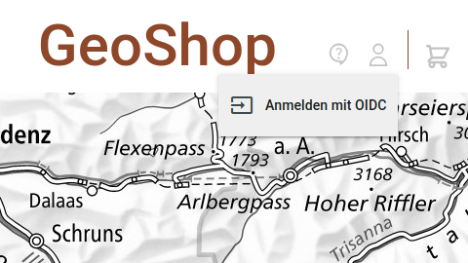

Falls das Benutzerkonto bereits im Browser bekannt ist, kann der Benutzer direkt ausgewählt werden,
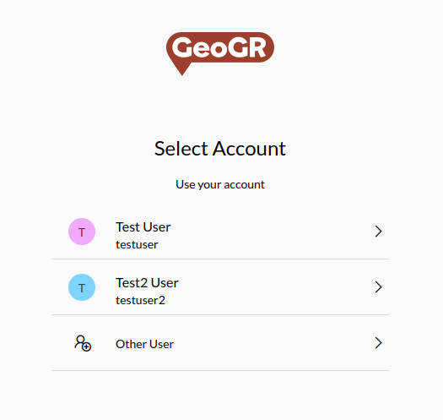

Ansonsten erfolgt das Login mit Benutzername und Passwort.

Ein Login ist erforderlich, um Produkte zu bestellen.

Produkte
Im linken Bildschirmbereich wird die Liste verfügbarer Produkte angezeigt:
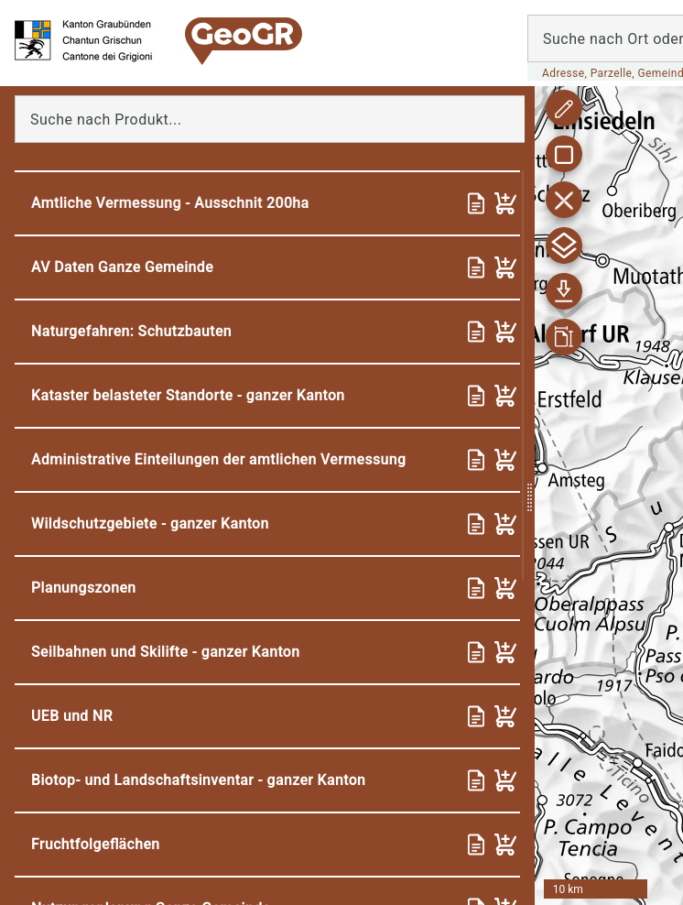

Jedes Produkt verfügt über zwei Schaltflächen:
- die Linke ruft detaillierte Informationen zum Produkt auf
- die Rechte  legt das Produkt in den Warenkorb

Bestellung

Auswahl von Produkten
Für eine Bestellung müssen mit Hilfe der Schaltfläche ein oder mehrere Produkte in den Warenkorb gelegt werden. Der Inhalt des Warenkorbs wird rechts oben angezeigt:
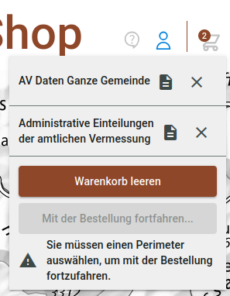

Auswahl eines Kartenausschnitts
Zusätzlich muss ein Kartenausschnitt gewählt werden, dieser wird dann als Overlay auf der Karte angezeigt. Hierzu dienen folgende Schaltflächen:
- 
Dieses Tool ermöglicht es, mit der Maus einen polygonalen Perimeter zu definieren.
- 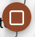
Dieses Tool ermöglicht es, mit der Maus einen rechteckigen Perimeter zu definieren.
- 
Dieses Tool löscht den aktiven Perimeter
- 
Mit diesem Tool kann ein benutzerdefinierter Perimeter in Form einer .kml Datei hochgeladen werden.
- 
Dieses Tool berechnet einen rechteckigen Perimeter
  - Aus Seitengröße und Maßstab
  - Oder aus den Koordinaten der Eckpunkte

Warenkorb
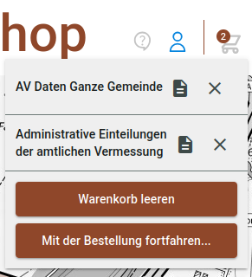

Sobald der Inhalt des Warenkorbs gültig ist, sind zwei Schaltflächen aktiv:
- Warenkorb leeren
- Mit der Bestellung fortfahren…

Bestätigung
Durch Klick auf die Schaltfläche “Mit der Bestellung fortfahren…” wird eine neue Seite angezeigt, hier müssen ein Typ, eine Beschreibung und ein Zweck angegeben werden.
Zudem kann eine andere Lieferadresse manuell eingegeben werden
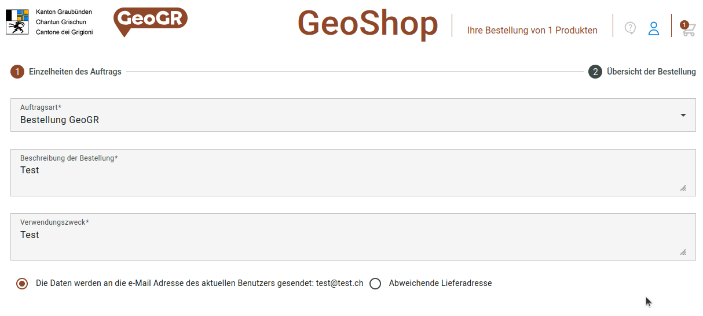

Lieferformate
Auf der folgenden Seite werden alle bestellten Produkte aufgelistet, für jeden Punkt muss ein verfügbares Format ausgewählt werden.
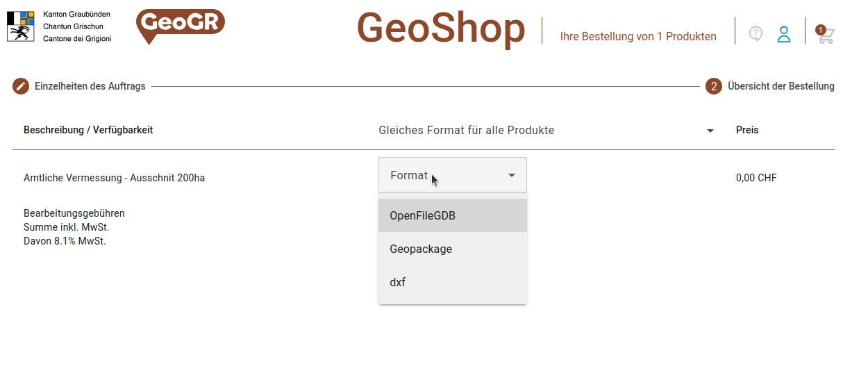

Kostenlose und kostenpflichtige Produkte
Auf der gleichen Seite werden die Preise für die Bestellung per Tarifliste berechnet. Kostenlose Produkte können direkt bestellt werden, kostenpflichtige Produkte müssen erst vom Betreiber bestätigt werden.

Sind alle Formate selektiert, so kann die Bestellung über die Schaltfläche “Jetzt bestellen” gestartet werden.
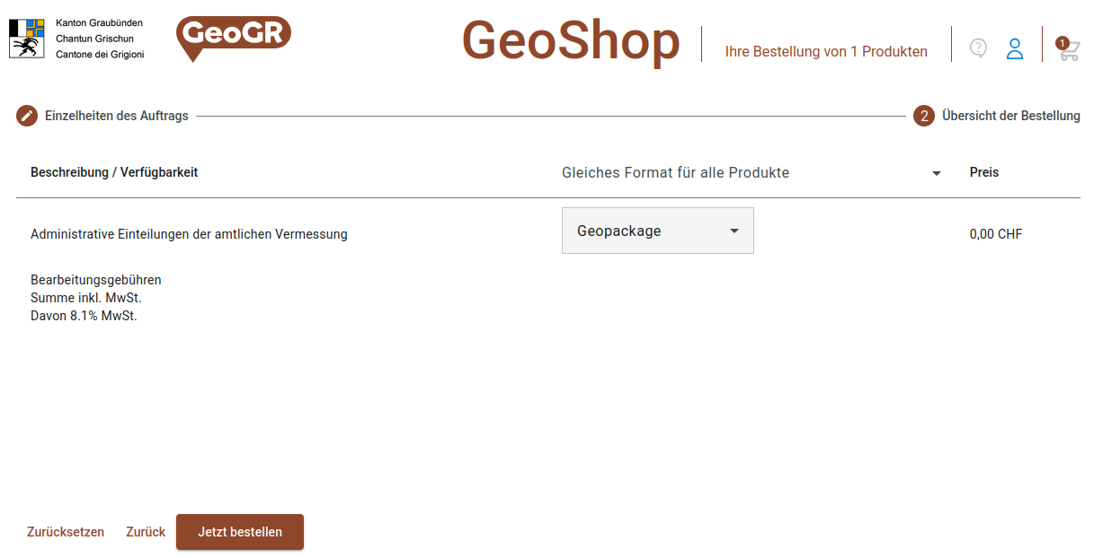

Von nun an werden die Daten der Bestellung im Hintergrund vorbereitet.

Lieferung
Die Bereitstellung der Daten kann je nach Größe eine längere Zeit benötigen.

Status -Meine Bestellungen
Zu jedem Zeitpunkt und während der Fertigstellung kann der Status aller Bestellungen eingesehen werden. Hierzu wird das Menü Benutzer -> Meine Bestellungen links neben dem Warenkorb aufgerufen.
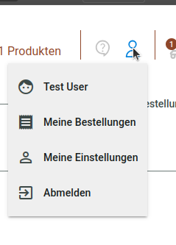
Hier erscheint eine Liste aller Bestellungen
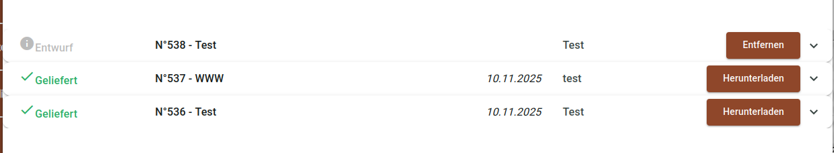

Ein möglicher Status ist:
- Entwurf - solange die Bestellung nicht bestätigt wurde
- In Arbeit - die Daten werden gerade bereitgestellt
- Teilweise geliefert - einige Produkte sind bereits fertig, doch die Bestellung kann noch nicht heruntergeladen werden.
- Geliefert - die Daten sind als Download verfügbar

Jede Bestellung kann mit dem Pfeil im rechten Bereich aufgeklappt werden, nun werden Details zum Inhalt und zum Kartenbereich angezeigt.

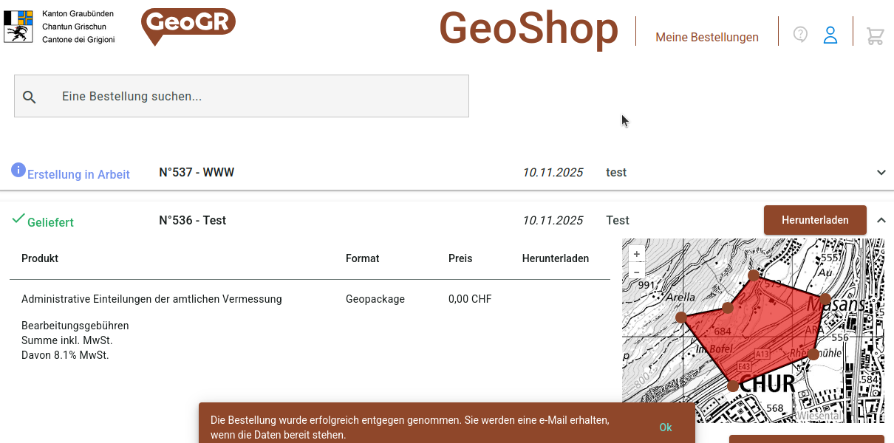

Ein Entwurf kann gelöscht werden, eine fertige Bestellung kann heruntergeladen werden.

Download
Sobald die Lieferung bereit steht, erhält der Benutzer eine Email, welche außerdem einen Link für den Download beinhaltet.
Der gleiche Link wird in “Meine Bestellungen” angezeigt.
Per Klick auf diesen Link wird die Lieferung als Zip-Datei heruntergeladen und kann lokal abgespeichert werden.

